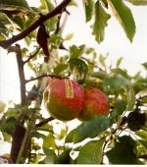
16-01-08

Logoæbler:

Nu leverer vi logo æbler hele året rund. Med logo i laser-
teknik kan vi levere indenfor nogle få uger, se nedenfor.

Naturmetode:
Ved bestilling senest primo juni har vi fra medio oktober høsten
klar til levering, hvor æblerne er friske og saftige og har en god holdbarhed.

Vi har flg. muligheder :


Standardæbler (smiley, hjerte, grantræ motiv) – leveres året rund
størrelse ca. 65/75 mm:
ved 300 stk. á DKK 9,30
ved 500 stk. á DKK 9,15
ved 1.000 stk. á DKK 8,85

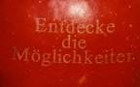
Logo-Æbler (med egen logo eller tekst i laserteknik) – leveres året rund
størrelse ca. 65/75 mm:
ved 300 stk. á DKK 12,75
ved 500 stk. á DKK 12,00
ved 1.000 stk. á DKK 11,70


Logo-Æbler med "naturmetode" - belysningsteknik, - leveres okt. til ult. januar
størrelse 70/80 mm:
ved 300 stk. á DKK 14,50
ved 500 stk. á DKK 13,00
ved 1.000 stk. DKK 10,70
+ engangsomkostning kr. 1.500,-


Logo-Æbler med "naturmetode", etiketpåsætning på træet –
Bestilling juni,lev. fra okt.
størrelse 70/80 mm:
ved 300 stk. á DKK 26,00
ved 500 stk. á DKK 21,00
ved 1.000 stk. DKK 18,00
ingen engangsomkostning

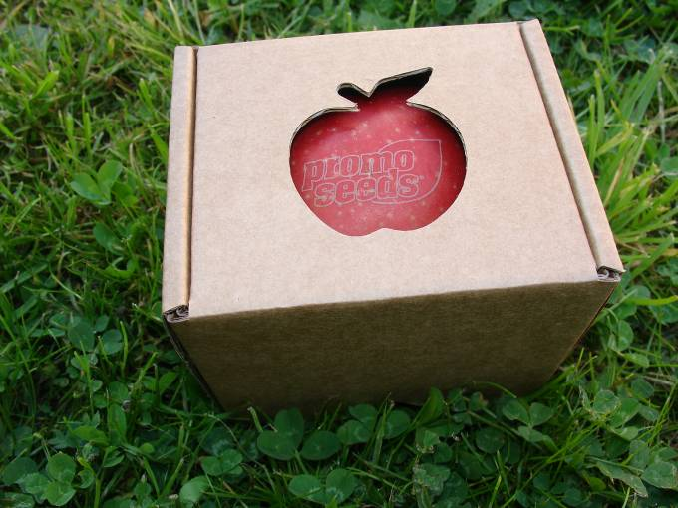

Logoæbler i brun gaveæske
med egen logo i laserteknik
ved 300 stk. á DKK 23,00
ved 500 stk. á DKK 22,00

Alle leveringer er +/- 5%. Priserne er excl. moms og fragt.
Æblerne leveres løse i kasser.
Ved specialfremstilling i naturmetode (egen logo, tekst) forudbetales 33% ved ordreigangsætning.

- 25 % REKLAMARTIKELFOHANDLER RABAT


promo seeds scandinavia aps Parallelej 10 . DK-2800 Lyngby , tlf.36 72 37 47 www.promoseeds.dk . e-mail: md@promoseeds.dk
for growing business

